31 июля в старшей смешанной группе «Кораблик» детского сада «Квиток» провели спортивный досуг «Раз, два, раз, два начинается игра». А у детей младшей смешанной группы «Весёлые зверята» прошло спортивное развлечение «Солнце, воздух и вода – наши лучшие друзья».
Данные мероприятия проводилось в рамках празднования 95- летия Тайшетского района.
Самая главная ценность у каждого человека — это здоровье, поэтому в нашем детском саду большое внимание уделяется воспитанию здорового ребенка.
Вырасти здоровым, крепким, сильным помогает спорт. Заниматься физкультурой полезно, а веселой физкультурой - вдвойне. Ведь каждая минута занятий спортом продлевает жизнь человека на один час, а веселым - на два, и даже с минутами. Не верите? Проверьте сами!
Ребята соревновались в силе, ловкости, смекалке, быстроте две команды - "Молния" и "Огонь"
Эстафета «Веселая разминка»

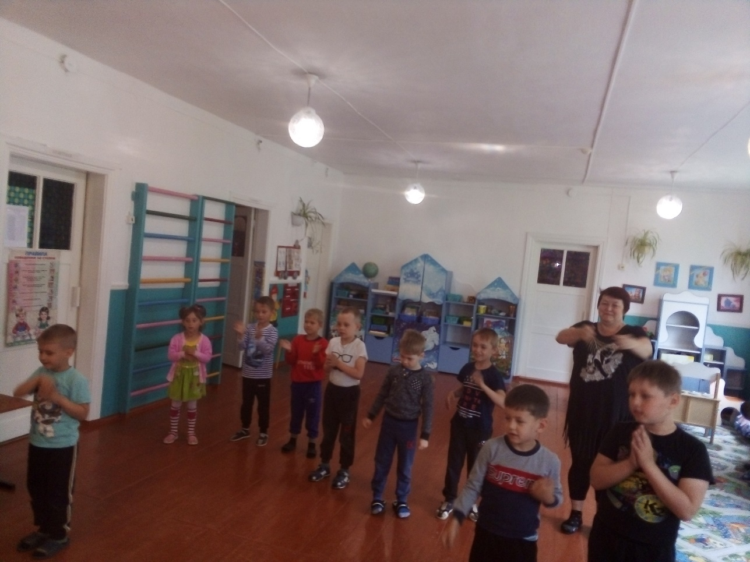

Эстафета «Сделай, так ка Я!»
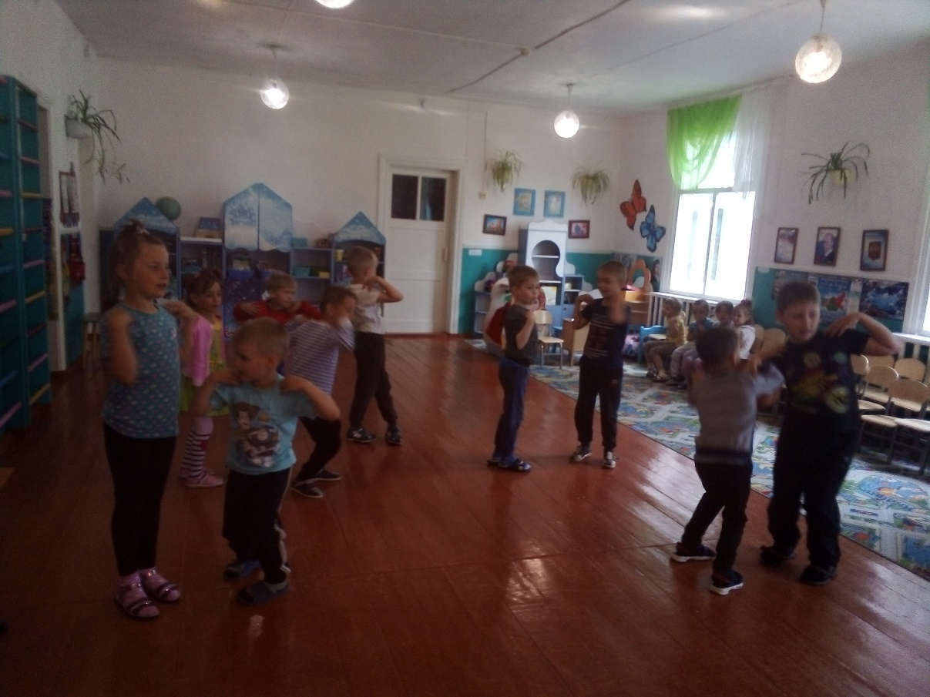

Эстафета «Колобок»

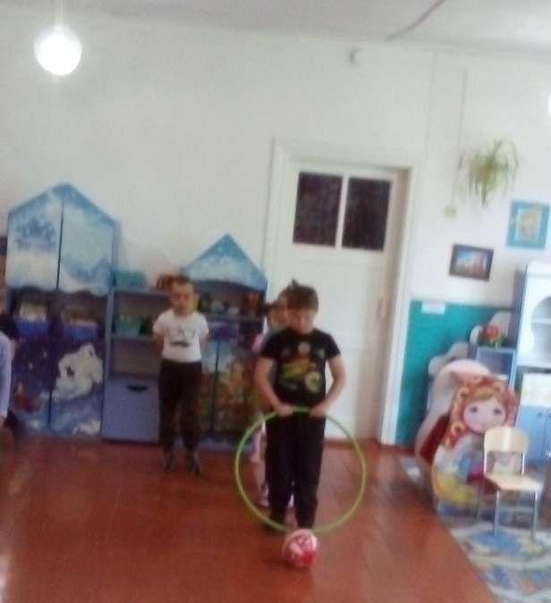
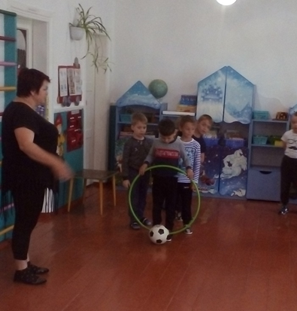
Эстафета «Полоса препятствий»

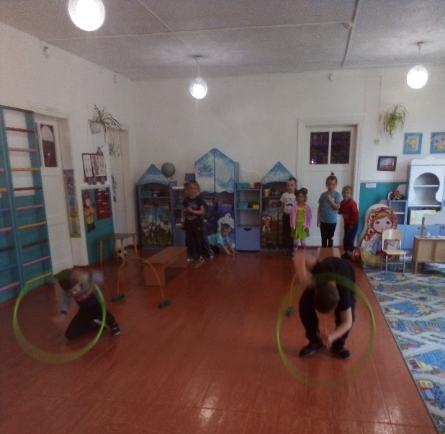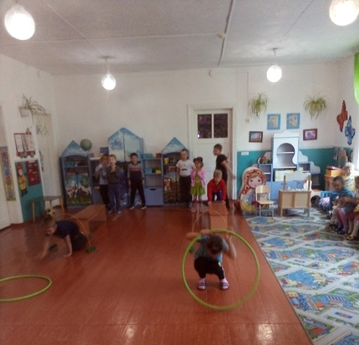

Эстафета «Меткий стрелок»
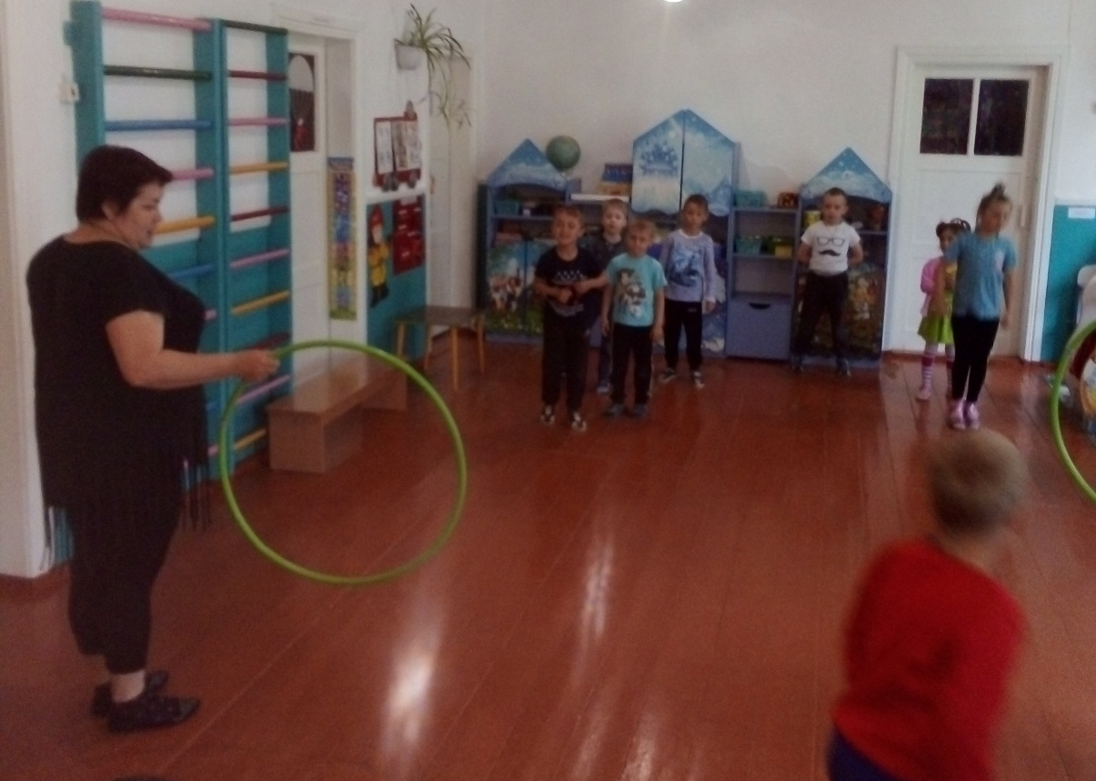

Приветствие команд «Малыши и карапузы»

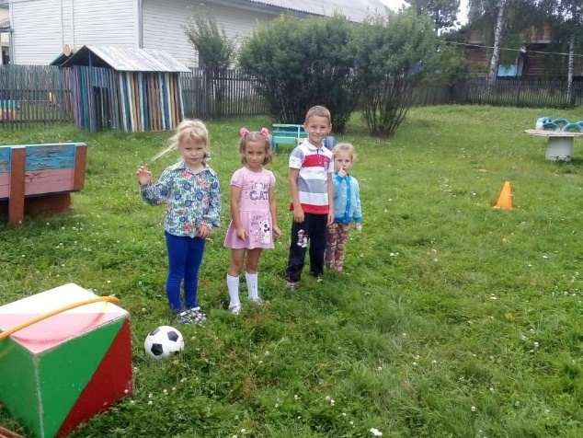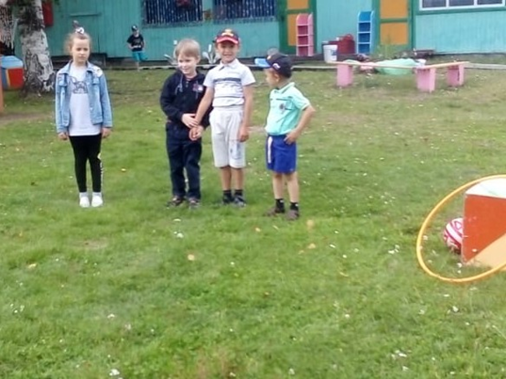

Игра «Сквозь обруч»

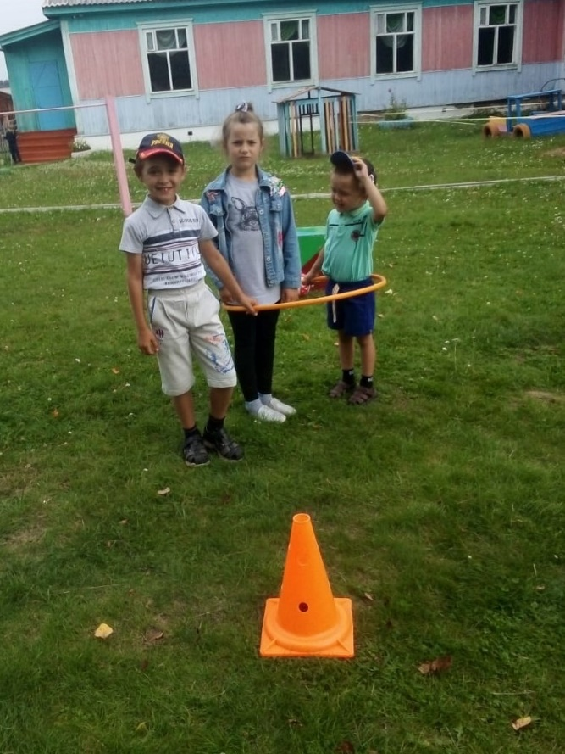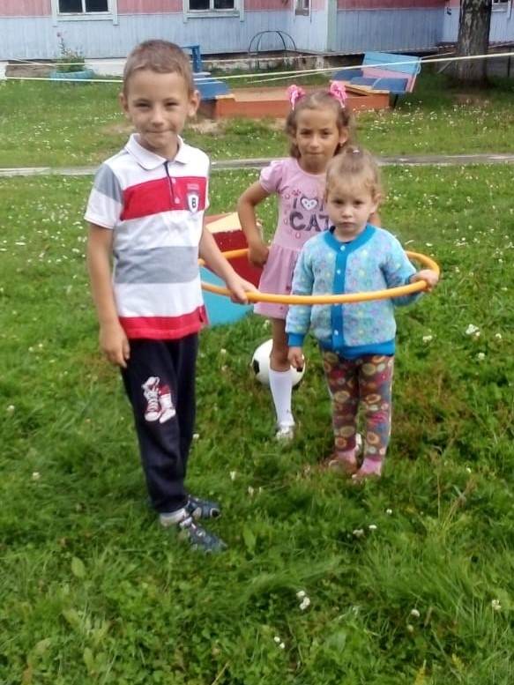

Игра «Кто больше?»

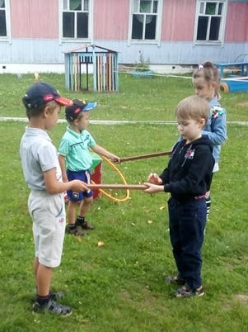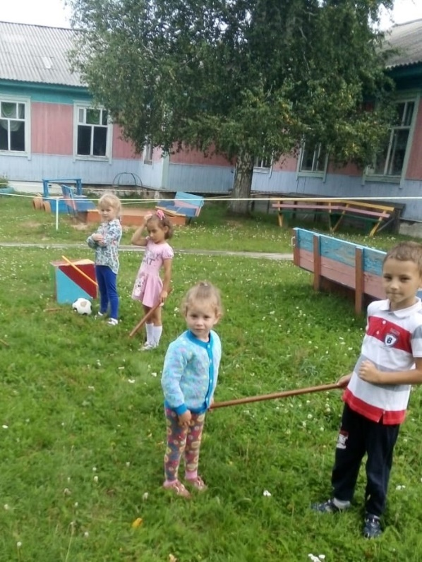
Дети упражнялись в ходьбе и беге, прыжках. Успешно были проведены разнообразные упражнения: с гимнастическими палочками, мячом, обручем.
Спорт – это здоровье,
Спорт – это успех,
Спорт – это прикольно,
Спорт – это для всех!
Подвижные игры особенно любимы детьми, ведь они — важный источник радостных эмоций.
Провели подвижную игру «Солнышко и дождик».
Атмосфера была комфортной, доброжелательной. Дети с интересом и удовольствием выполняли все предложенные задания. Все большие молодцы!
Дети получили удовольствие от совместных занятий физкультурой, заряд бодрости и массу положительных эмоций. Сегодня проигравших нет! Каждый участник одержал маленькую победу! Маленькую, но убедительную победу над самим собой!

